2021年度

中共广元市委宣传部

部门决算

目 录
公开时间：2022年9月27日

第一部 分部门概况……………………………………………………1
一、基本职能及主要工作………………………………………………1
二、机构设置……………………………………………………………7
第二部分 2021年度部门决算情况说明………………………………9
一、收入支出决算总体情况说明………………………………………9
二、收入决算情况说明…………………………………………………9
三、支出决算情况说明………………………………………………10
四、财政拨款收入支出决算总体情况说明…………………………11
五、一般公共预算财政拨款支出决算情况说明……………………11
六、一般公共预算财政拨款基本支出决算情况说明………………15
七、“三公”经费财政拨款支出决算情况说明……………………15
八、政府性基金预算支出决算情况说明……………………………17
九、国有资本经营预算支出决算情况说明…………………………17
十、预算绩效管理情况…………………………………………………18
十一、其他重要事项的情况说明……………………………………18
第三部分名词解释……………………………………………………20
第四部分附件…………………………………………………………23
第五部分附表…………………………………………………………56
一、收入支出决算总表………………………………………………56
二、收入决算表 ………………………………………………………56
三、支出决算表………………………………………………56
四、财政拨款收入支出决算总表………………………………56
五、财政拨款支出决算明细表 ………………………………………56
六、一般公共预算财政拨款支出决算表 ……………………………56
七、一般公共预算财政拨款支出决算明细表 ………………………56
八、一般公共预算财政拨款基本支出决算表 ………………………56
九、一般公共预算财政拨款项目支出决算表 ………………………56
十、一般公共预算财政拨款“三公”经费支出决算表 ……………56
十一、政府性基金预算财政拨款收入支出决算表 …………………56
十二、政府性基金预算财政拨款“三公”经费支出决算表 ………56
十三、国有资本经营预算财政拨款收入支出决算表 ………………56
十四、国有资本经营预算财政拨款支出决算表 ……………………56

第一部分 部门概况

一、基本职能及主要工作
（一）主要职能。
1.拟订全市宣传思想文化工作重大政策和事业产业发展总体规划，统筹协调推进宣传思想文化领域法治建设，按照市委统一部署，协调宣传思想文化系统各部门（单位）之间的工作。
2.统筹指导协调理论研究、理论学习、理论宣传工作，组织推动理论武装工作，指导推动哲学社会科学工作，实施马克思主义理论研究和建设工程。
3.负责规划组织全局性思想政治工作，配合市委组织部做好党员教育工作，组织重大先进典型的学习和推广。
4.统筹指导协调推动精神文化产品的创作和生产，协调组织中华优秀传统文化和广元特色文化传承发展工作，指导协调推动群众文化建设。
5.统筹组织协调精神文明建设工作，协调推动精神文明创建、公民思想道德建设和志愿服务工作。
6.统筹分析研判和引导社会舆论，指导协调市级新闻单位工作，负责组织协调重大新闻宣传活动和重大突发公共事件应急新闻工作。
7.统筹协调对外宣传工作，组织推动国际传播能力建设，组织指导重大对外宣传活动和对外文化交流工作，协调推动中华文化走出去工作。负责会同有关部门做好境外来访记者采访事务方面的工作。
8.统筹协调组织开展新闻发布工作，承担市委新闻发布有关组织协调工作，负责市政府新闻发布组织实施工作，指导市委、市政府各部门（单位）和县区新闻发布工作，推动新闻发言人制度建设。
9.对新闻出版、文化艺术、广播电视、电影和旅游业改革发展研究提出政策性建议，统筹指导推进文化体制改革和文化事业、文化产业及旅游业发展，统筹市属国有文化资产监管工作，组织研究市属国有文化资产监管重大政策，会同有关单位负责相关工作开展。
10.负责管理新闻出版行政事务和所涉及的行政审批工作，监督管理出版物内容和质量，监督管理印刷业、管理著作权等。组织指导协调“扫黄打非”工作。负责中央、省和市外新闻媒体在广采访活动的监督管理。负责新闻记者证管理工作。
11.负责管理电影行政事务和所涉及的行政审批工作，指导监管电影制片、发行、放映工作，组织对电影内容进行审查，指导协调和参与重大电影活动和电影对外合作交流等。
12.受市委委托，会同市委组织部管理文化旅游、新闻、出版、广播电视、电影、社会科学研究和互联网信息等方面市直宣传思想文化单位的领导干部。对县区党委宣传部部长的任免提出意见。负责有关重要宣传舆论阵地和重要岗位领导干部管理。负责组织开展宣传思想文化战线干部教育培训和人才工作。
13.归口领导市文化广播电视和旅游局等宣传思想文化和旅游单位。
14.承担市精神文明建设委员会、市委宣传思想工作领导小组、市“扫黄打非”工作领导小组等的日常工作。
（二）2021年重点工作完成情况。
1.抓牢首要任务，理论武装持续走深走实。深化理论学习中心组列席旁听等制度，举办市级领导干部专题读书班和市委理论学习中心组学习11次，引领县处级以上党委（党组）开展集中学习研讨800余次，深入学习领会习近平总书记重要讲话，党中央大政方针和省委、市委决策部署。订阅学用《习近平新时代中国特色社会主义思想问答》等理论读物19万余册，推进学习强国“四百”建设，7篇理论文章入选全省庆祝建党100周年理论研讨会论文集，数量位列全省第一。打造“专家+党员干部+行业典型+乡土人才”宣讲矩阵，举办“蜀道文化大讲堂”等专题讲座30余期，发布课题11个，组织开展对象化、分众化、互动化宣讲6000余场次，覆盖100余万人次。广元乡村知客宣讲队入选全省首批基层理论宣讲“一地一品”示范项目，推荐参评全国基层理论宣讲先进集体,工作经验被中宣部在全国推广。
2.坚持高位推进，党史学习教育出新出彩。市县两级领导班子成员发挥“头雁”效应，带头讲党史专题党课800余场次，深入基层一线开展调研1700余次。构建“1+9”融合传播矩阵，组建川陕甘党史学习教育师资联盟，开发具有广元特色的党史精品课程14门，开办“学史知纪明法”周末教育培训班148期，广元市代表队荣获党史知识答题四川挑战赛第二名。创新推行“我为群众办实事”三环四单工作机制，开展“三听三问三落实”行动，解决基层群众急难愁盼问题2.2万余件。我市党史学习教育工作得到中央、省委巡回组高度认可，李克强总理、彭清华书记对我市“我为群众办实事”实践活动给予充分肯定。
3.突出凝心聚力，主流舆论不断巩固壮大。聚焦庆祝建党100周年主题主线，开展“奋斗百年路 启航新征程”等重大主题采访报道，推出200余件有思想、有温度的新闻报道，组织策划“永远跟党走·万人踏歌行”等大型群众性文化活动20余项，推出红色豫剧《烽火情缘》等一批文艺作品，市委宣传部被省委办公厅表扬为庆祝中国共产党成立100周年活动作出突出贡献的部门（单位），抗震救灾“两幅标语”在庆祝建党100周年大型情景史诗《伟大征程》中展现。落实党中央和省委、市委重大决策部署，精心策划开展全面小康成就、党史学习教育、市第八次党代会等重大宣传，全力做好疫情防控、县域经济发展、森林防灭火、生态环境保护等重点宣传报道。组织实施浙广合作25周年、城市联动、东西部协作、女儿节等重大主题宣传，“纪录小康工程”上传数据全省第一。
4.弘扬主流价值，新风正气更加充盈强劲。召开全国文明城市创建大会，构建“1+10”组织指挥体系，实施市容环境整治七大行动，深入开展“机关党员干部志愿服务”“市民十不行为规则”“万名师生促文明”等活动，接受中央文明办实地测评，完成网上资料申报，全国文明城市创建稳步推进。培育和践行社会主义核心价值观，11人次被评为“中国好人”“四川好人”“四川省道德模范”，开展首届广元市道德模范评选，选树宣传我市抗美援朝老兵李化武同志“践行初心、自立自强”先进典型事迹，相关新闻报道累计阅读量突破3.2亿次，引发强烈社会反响。试点建设2个省级新时代文明实践中心和316个基层实践所（站），开展志愿服务活动6000余场次，朝天区新时代文明实践知客宣讲志愿服务项目被评为四川省2021年度十佳志愿服务项目。深化未成年人思想道德建设，新建乡村学校少年宫22个，成功承办2021年全省乡村学校少年宫建设工作推进会。扎实推进“永远跟党走”群众性主题宣传教育活动，开展“打卡爱教基地、讲述红色故事”短视频大赛，广大干部群众奋进新征程、建功新时代的热情有力激发。
5.聚焦文旅兴市，融合发展全面深化拓展。制定广元市“十四五”文化旅游发展规划，储备文旅项目235个，成功举办全省旅游景区发展大会、大蜀道文化旅游节，朝天区创建为第三批天府旅游名县、昭化区入围候选县。全市A级景区接待游客2493.6万人，实现门票收入25093.35万元，分别同比增长14.28%、91.05%。首次组团参加深圳文博会，新培育规上文化企业9家，完成省下目标任务的225%。向上争取项目资金12222.84万元，同比增长109.91%，协调企业获得“天府文产贷”510.6万元，放款数居全省第二位。加快推动大蜀道、中子铺细石器文化博物馆建设和市博物馆整体优化提升，成功举办四川省非遗宣传展示主会场系列活动，以“云传播”方式推动歧坪丝毯、白花石刻、麻柳刺绣等“非遗”走出国门，旺苍端公戏入选第五批国家级非物质文化遗产代表性项目。大力实施文艺精品、文化惠民工程，开展《中国作家》剑门关文学奖评选，举办首届川渝“两江流域”文艺联盟文艺采风创作展览研讨系列活动，苍溪县成功创建为中国文学之乡，表演唱《指北针》、舞蹈《妈妈手中线》荣获群星奖四川选拔赛优秀奖，微电影《云绣月坝》被评为四川省十佳版权登记作品。深入实施乡村文化振兴“百千万”工程，建成省级样板村、镇6个，排名全省前列。开展魅力乡镇竞演展演140余场次，青川县青溪镇荣获四川省十大魅力乡镇，市委宣传部获评四川省魅力乡镇竞演大赛“优秀组织奖”。积极推动基层公共文化服务提质增效，统筹指导朝天区曾家镇、利州区三堆镇完成试点建设任务，旺苍图书馆、广元惠民电影院线被评为第九届全国双服务先进文化单位，苍溪县被命名为第二批四川省现代公共文化服务体系示范县。
二、机构设置
中共广元市委宣传部下属二级单位6个，参照公务员法管理的事业单位5个，其他事业单位1个。
纳入2021年度部门决算编制范围的二级预算单位包括：
- 中共广元市委宣传部（机关）;
- 广元市文学艺术界联合会；
- 广元市作家协会；
- 广元市社会科学界联合会；
- 中共广元市委讲师团；
- 广元市互联网信息中心。
第二部分 2021年度部门决算情况说明

一、收入支出决算总体情况说明
2021年度收、支总计3238.76万元。与2020年相比，收、支总计各增加704.38万元，增长27.8%。主要变动原因是专项工作增加，项目收入及支出增加。
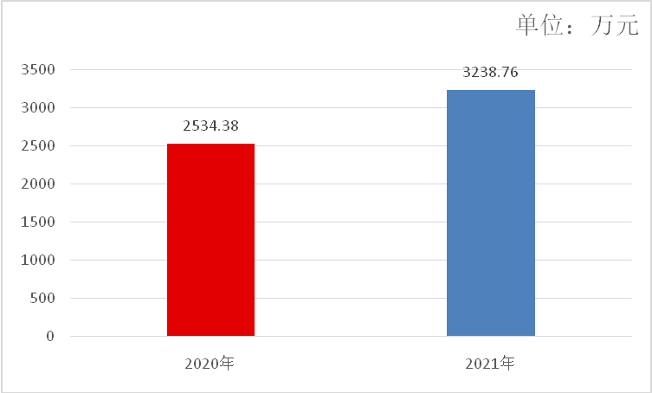
（图1：收、支决算总计变动情况图）

二、收入决算情况说明

2021年本年收入合计2880.39万元，其中：一般公共预算财政拨款收入2873.29万元，占99.75%；其他收入7.1万元，占0.25%；无政府性基金预算财政拨款收入。
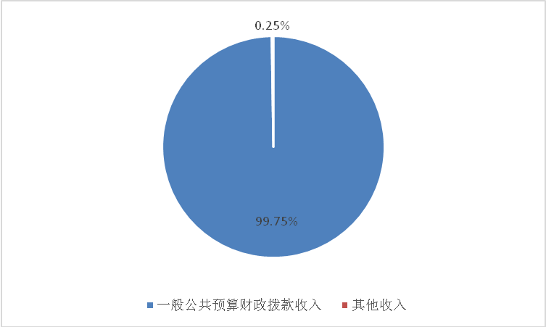
（图2：收入决算结构图）

三、支出决算情况说明

2021年本年支出合计2883.66万元，其中：基本支出1536.21万元，占53.27%；项目支出1347.44万元，占46.73%。

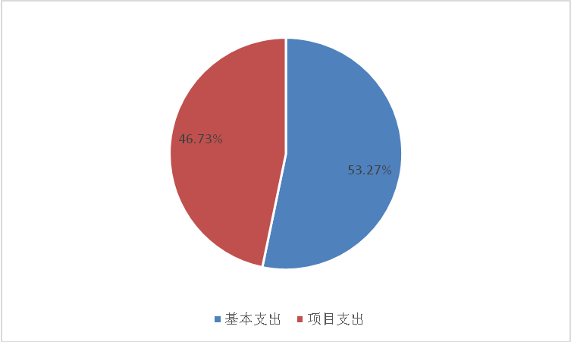
（图3：支出决算结构图）

四、财政拨款收入支出决算总体情况说明
2021年财政拨款收、支总计3151.12万元。与2020年相比，财政拨款收、支总计各增加835.47万元，增长36.08%。主要变动原因是党史教育、创建第七届全国文明城市专项收支增加。

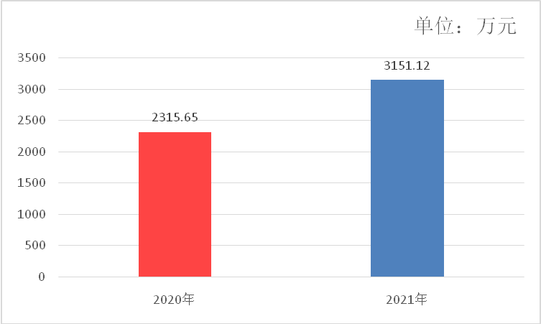
（图4：财政拨款收、支决算总计变动情况）

五、一般公共预算财政拨款支出决算情况说明

（一）一般公共预算财政拨款支出决算总体情况
2021年一般公共预算财政拨款支出2843.57万元，占本年支出合计的98.6%。与2020年相比，一般公共预算财政拨款支出增加807.35万元，增长39.65%。主要变动原因是党史教育、创建第七届全国文明城市专项收支增加。

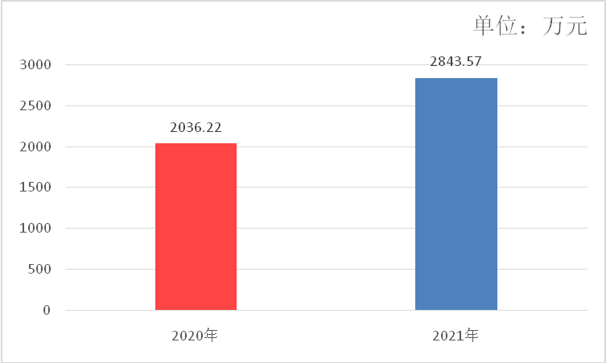
（图5：一般公共预算财政拨款支出决算变动情况）

（二）一般公共预算财政拨款支出决算结构情况
2021年一般公共预算财政拨款支出2843.57万元，主要用于以下方面:一般公共服务（类）支出2533.97万元，占89.11%；教育支出（类）5万元，占0.18%；文化旅游体育与传媒（类）支出5万元，占0.18%；社会保障和就业（类）支出127.85万元，占4.5%；卫生健康支出47.29万元，占1.66%；住房保障支出124.45万元，占4.38%。
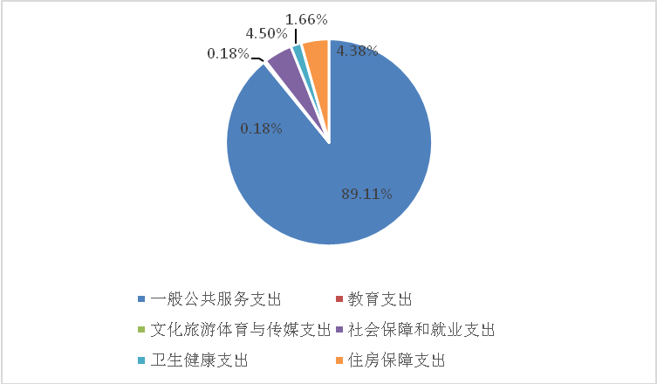
（图6：一般公共预算财政拨款支出决算结构）

（三）一般公共预算财政拨款支出决算具体情况

2021年一般公共预算支出决算数为2843.57，完成预算90.24%。其中：
1.一般公共服务（类）群众团体事务（款）行政运行（项）:支出决算为342.15万元，完成预算100%。
2.一般公共服务（类）群众团体事务（款）一般行政管理事务（项）: 支出决算为188.83万元，完成预算95.17%。决算数小于预算数的主要原因是因疫情影响，个别项目无法按期举办。
3.一般公共服务（类）宣传服务（款）行政运行（项）: 支出决算为820.11万元，完成预算96.82%，决算数小于预算数的主要原因是新进人员工资因纠正未在当年发放。
4.一般公共服务（类）宣传服务（款）一般行政管理事务（项）:支出决算为856.81万元，完成预算99.37%，决算数小于预算数的主要原因是因疫情影响，个别项目无法按期举办。
5.一般公共服务（类）宣传服务（款）事业运行（项）:支出决算为43.45万元，完成预算100%。
6.一般公共服务（类）网信事务（款）信息安全事务（项）:支出决算为264.29万元，完成预算100%。
7.一般公共服务（类）网信事务（款）其他网信事务支出（项）:支出决算为18.34万元，完成预算100%。
8.教育（类）进修及培训（款）干部教育（项）:支出决算为5万元，完成预算100%。
9.文化旅游体育与传媒（类）其他文化旅游体育与传媒支出（款）宣传文化发展专项支出（项）:支出决算为5万元，完成预算100%。
10.社会保障和就业（类）行政事业单位养老支出（款）机关事业单位基本养老保险缴费支出（项）:支出决算为97.42万元，完成预算100%。
11.社会保障和就业（类）行政事业单位养老支出（款）机关事业单位职业年金缴费支出（项）:支出决算为30.43万元，完成预算100%。
12.卫生健康（类）行政事业单位医疗（款）行政单位医疗（项）:支出决算为47.29万元，完成预算100%。
13.住房保障支出（类）住房改革支出（款）住房公积金（项）:支出决算为124.45万元，完成预算100%。

六、一般公共预算财政拨款基本支出决算情况说明
2021年一般公共预算财政拨款基本支出1505.31万元，其中：
人员经费1254.84万元，主要包括：基本工资、津贴补贴、奖金、绩效工资、机关事业单位基本养老保险缴费、职业年金缴费、职工基本医疗保险缴费、其他社会保障缴费、住房公积金、其他福利工资支出、生活补助、奖励金、其他个人和家庭的补助支出等。
公用经费250.47万元，主要包括：办公费、印刷费、手续费、水费、电费、邮电费、物业管理费、差旅费、维修（护）费、租赁费、会议费、培训费、公务接待费、劳务费、委托业务费、工会经费、福利费、公务用车运行维护费、其他交通费、其他商品和服务支出等。

七、“三公”经费财政拨款支出决算情况说明

（一）“三公”经费财政拨款支出决算总体情况说明
2021年“三公”经费财政拨款支出决算为24.88万元，完成预算98%，决算数小于预算数的主要原因是厉行节约，精简开支，加强公务用车管理，规范公务接待，严格控制公务接待标准和陪餐人数。

（二）“三公”经费财政拨款支出决算具体情况说明
2021年“三公”经费财政拨款支出决算中，因公出国（境）费支出决算0万元，占0%；公务用车购置及运行维护费支出决算10.5万元，占42.2%；公务接待费支出决算14.38万元，占57.8%。具体情况如下：
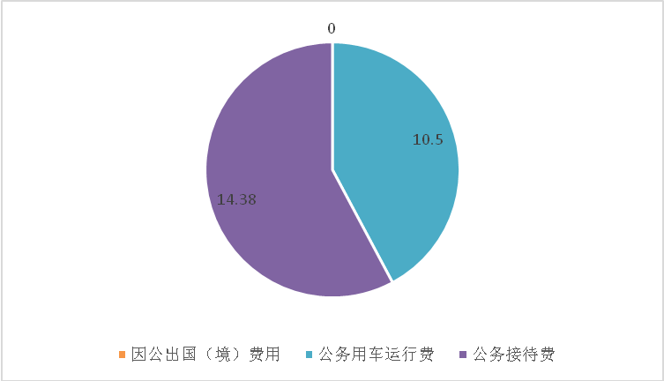
（图7：“三公”经费财政拨款支出结构）
1.因公出国（境）经费支出0万元，年初未安排预算，因公出国（境）支出决算较2020年无变化。
2.公务用车购置及运行维护费支10.5万元,完成预算100%。公务用车购置及运行维护费支出决算比2020年增加3.24万元，增长44.62%。主要原因是党史教育、创建全国文明城市专项工作车辆使用较多。
其中：公务用车购置支出0万元。年初未安排预算。截至2021年12月底，单位共有公务用车1辆，其中：轿车1辆。
公务用车运行维护费支出10.5万元。主要用于党史学习教育、创建全国文明城市、扫黄打非、乡村振兴等专项工作所需的公务用车燃料费、维修费、过路过桥费、保险费等支出。
3.公务接待费支出14.38万元，完成预算96.57%。公务接待费支出决算比2020年增加3.5万元，增长32%。主要原因是2021年建党100周年，新增专项工作较多，接待新闻媒体增加。其中：
国内公务接待支出14.38万元，主要用于执行公务、开展宣传活动开支的交通费、住宿费、用餐费等。国内公务接待85批次，986人次（不包括陪同人员），共计支出14.38万元，具体内容包括：（1）创建全国文明城市、蜀道文化大讲堂等活动食宿接待费3.86万元；（2）向李化武学习、省委宣讲团等来广接待费1.72万元；（3）海外媒体活动记者及浙广合作等接待费2.4万元；（4）女儿节记者接待费4.88万元；（5）市委市政府邀请活动媒体记者食宿费1.52万元。
外事接待支出0万元，外事接待支出决算较2020年无变化。

八、政府性基金预算支出决算情况说明
2021年政府性基金预算财政拨款支出0万元。2021年本部门未在政府性基金预算拨款安排“三公”经费支出。
- 国有资本经营预算支出决算情况说明
2021年国有资本经营预算财政拨款支出0万元。
- 预算绩效管理情况

根据预算绩效管理要求，本部门在2021年度预算编制阶段，组织对媒体战略合作经费项目等20个项目开展了预算事前绩效评估，对23个项目编制了绩效目标，预算执行过程中，选取5个项目开展绩效监控，年终执行完毕后，对5个项目开展了绩效自评。同时，本部门对2021年部门整体开展绩效自评，《2021年市委宣传部部门整体绩效评价报告》见附件（第四部分）。
- 其他重要事项的情况说明

（一）机关运行经费支出情况
2021年，中共广元市委宣传部机关运行经费支出250.47万元，比2020年增加93.43万元，增长59.49%。主要原因是2021年人员增加，专项工作借调人员增加。

（二）政府采购支出情况
2021年，中共广元市委宣传部政府采购支出总额8.38万元，其中：政府采购货物支出8.38万元。主要用于部机关采购专业设备。授予中小企业合同金额8.38万元，占政府采购支出总额的100%，其中：授予小微企业合同金额8.38万元，占政府采购支出总额的100%。

（三）国有资产占有使用情况
截至2021年12月31日，中共广元市委宣传部共有车辆1辆，其中：其他用车1辆,其他用车主要是用于宣传部机关公务出行。单价50万元以上通用设备0台（套），单价100万元以上专用设备0台（套）。

第三部分 名词解释

1.财政拨款收入：指单位从同级财政部门取得的财政预算资金。
2.其他收入：指单位取得的除上述收入以外的各项收入。主要是中宣部、省委宣传部拨款收入等。
3.年初结转和结余：指以前年度尚未完成、结转到本年按有关规定继续使用的资金。
4.年末结转和结余：指单位按有关规定结转到下年或以后年度继续使用的资金。
5.一般公共服务（类）群众团体事务（款）行政运行（项）:反映行政单位（包括实行公务员管理的事业单位）的基本支出。
6.一般公共服务（类）群众团体事务（款）一般行政管理事务（项）:反映行政单位（包括实行公务员管理的事业单位）未单独设置项级科目的其他项目支出。
7.一般公共服务（类）宣传事务（款）行政运行（项）:反映行政单位（包括实行公务员管理的事业单位）的基本支出。
8.一般公共服务（类）宣传事务（款）一般行政管理事务（项）:反映行政单位（包括实行公务员管理的事业单位）未单独设置项级科目的其他项目支出。
9.一般公共服务（类）宣传事务（款）事业运行（项）:反映包括实行公务员管理的事业单位的基本支出。
10.一般公共服务（类）网信事务（款）信息安全事务（项）:反映行政单位（包括实行公务员管理的事业单位）用于网络平台建设、网络舆情监测和关键基础设施网络安全方面的项目支出。
11.一般公共服务（类）网信事务（款）其他网信事务支出（项）:反映行政单位（包括实行公务员管理的事业单位）用于网络平台建设、网络舆情监测和关键基础设施网络安全方面以外的项目支出。
12.教育支出（类）进修及培训（款）干部教育（项）:反映行政单位（包括实行公务员管理的事业单位）为提高干部业务能力举办的培训项目支出。
13.文化体育与传媒（类）其他文化体育与传媒支出（款）宣传文化发展专项支出（项）：反映按照国家有关政策支持宣传文化单位发展的专项支出。
14.社会保障和就业支出（类）人力资源和社会保障管理事务（款）其他人力资源和社会保障管理事务支出（项）:反映其他用于人力资源和社会保障管理事务方面的支出。
15.社会保障和就业支出（类）行政事业单位养老支出（款）机关事业单位基本养老保险缴费支出（项）:反映机关事业单位实施养老保险制度由单位缴纳的基本养老保险费支出。
16.社会保障和就业支出（类）行政事业单位养老支出（款）机关事业单位职业年金缴费支出（项）:反映机关事业单位实施养老保险制度由单位缴纳的职业年金支出。
17.卫生健康（类）行政事业单位医疗（款）行政单位医疗（项）:反映财政部门集中安排的行政单位基本医疗保险缴费经费。
18.住房保障支出（类）住房改革支出（款）住房公积金（项）:反映行政事业单位按人力资源和社会保障部、财政部规定的基本工资和津贴补贴以及规定比例为职工缴纳的住房公积金。
19.基本支出：指为保障机构正常运转、完成日常工作任务而发生的人员支出和公用支出。
20.项目支出：指在基本支出之外为完成特定行政任务和事业发展目标所发生的支出。
21.“三公”经费：指部门用财政拨款安排的因公出国（境）费、公务用车购置及运行费和公务接待费。其中，因公出国（境）费反映单位公务出国（境）的国际旅费、国外城市间交通费、住宿费、伙食费、培训费、公杂费等支出；公务用车购置及运行费反映单位公务用车车辆购置支出（含车辆购置税）及租用费、燃料费、维修费、过路过桥费、保险费等支出；公务接待费反映单位按规定开支的各类公务接待（含外宾接待）支出。
22.机关运行经费：为保障行政单位（含参照公务员法管理的事业单位）运行用于购买货物和服务的各项资金，包括办公及印刷费、邮电费、差旅费、会议费、福利费、日常维修费、专用材料及一般设备购置费、办公用房水电费、办公用房物业管理费、公务用车运行维护费以及其他费用。
23.一般公共服务（类）宣传事务（款）事业运行（项）:反映事业单位的基本支出，不包括行政单位（包括实行公务员管理的事业单位）后勤服务中心、医务室等附属事业单位。

第四部分 附 件

附件

2021年中共广元市委宣传部
部门整体绩效评价报告

一、部门（单位）概况
（一）机构组成。
中共广元市委宣传部是市委组成部门，内设16个职能科室，下属广元市文学艺术界联合会、广元市作家协会、广元市社会科学界联合会、中共广元市委讲师团、广元市互联网信息中心6个二级单位，其中行政单位1个，参照公务员法管理的事业单位5个。
- 机构职能。
中共广元市委宣传部的基本职能是负责指导全市理论学习、理论宣传、理论研究工作；负责引导社会舆论的指导、协调工作；负责全市网络文化建设和管理工作的宏观协调和指导，负责全市互联网新闻宣传工作；负责宏观指导全市精神产品的生产、监督，负责指导全市文化建设方面的工作，协调推动全市的文化体制改革和全市文化产业发展；负责规划、部署全市思想政治工作，会同有关部门研究和改进群众性思想教育工作；与市委组织部共同负责市直宣传文化单位市管干部的考察了解并提出意见；负责直属宣传文化单位部管干部的考察及任免；制定全市宣传文化系统干部培训规划并组织实施；承担全市新闻和政工系列专业技术职称评审的组织工作；负责组织、协调、指导和管理全市的对外宣传工作；承担市政府新闻办公室的日常管理工作；负责全市精神文明建设工作的规划和组织实施；负责组织协调、指导和监管全市各类群众性精神文明创建活动；承担市精神文明建设指导委员会办公室的日常工作。
- 人员概况。
核定编制合计82名,其中:行政编制32名,参照公务员法管理人员编制41名,机关工勤编制2名，财政补助事业人员编制7名。2021年末实有人数为78人。
二、部门财政资金收支情况
（一）部门财政资金收入情况。2021年度部门财政资金收入1710.88万元，年初结转211.82万元。
（二）部门财政资金支出情况。2021年度本部门财政资金支出1652.89万元，年末结转269.8万元。
三、部门整体预算绩效管理情况
（一）部门预算项目绩效管理。
1.严格按照财政部门的要求和口径编制部门预算，在预算编制中结合本部门工作实际，严控行政经费，压缩公务费开支，按时按质编制我部部门预算，并报送对口业务科室审核。
2.部门整体绩效目标编制完整、合理，预算安排的基本支出保障了正常的工作运转。
3.严格控制行政经费，压缩公务费开支，严格控制“三公”经费，资产的配置按照预算科目和项目资金的规定，严格使用财政资金，保证部门整体支出的规范化、制度化。
4.预算执行方面，支出总额控制在预算总额以内，预算管理方面，制度执行总体较为有效。
5. 项目绩效目标编制明确、量化精准，预算安排的项目支出保证专项业务的开展，在执行上是严格遵守各项法律法规和财经纪律。
（二）结果应用情况
从项目完成、项目效益、满意度等方面设置了绩效指标，综合反映项目预期完成的数量、成本、时效、质量，预期达到的社会效益、经济效益、生态效益、可持续影响以及服务对象满意度等情况。
- 自评质量
我部严格按照财政局下发的2021年度预算批复文件，结合本单位实际，严格按照功能分类科目执行，合理利用资金，无违规记录。因制定了较为全面细致的评价方案，评价小组组成人员认真负责，故对部门整体支出的绩效自评结果较为准确、真实。
四、评价结论及建议
（一）评价结论。
2021年度我部支出资金到位及时足额，资金使用审批程序科学，执行政策规定严格；部门财务制度健全，各内控岗位职责明晰，会计核算良好，资金使用安全、规范和有效；未擅自扩大或缩小资金使用范围、改变资金用途等现象，未在项目申报中弄虚作假，套取财政资金，保证了专项资金专款专用。社会效益明显，受益群众满意度高，充分发挥了本单位的职能和作用，成效显著。
- 存在问题。
进一步加强部门预算编制的准确性。在执行时效上，基本支出和大部分专项支出执行情况较好，但个别专项经费因预算分配不及时，导致资金下拨时间较晚，执行进度不能按期完成。
（三）改进建议。
建议今后进一步加强项目前期管理，探讨进一步细化的管理办法，加强全程监督管理，提高资金使用效率和规范程度，确保项目尽早实施，按时保质完成预算进度。
附件4-1

2022年宣传工作专项经费
支出绩效自评报告

一、项目概况
（一）项目基本情况。
1.市委宣传部组织协调重大新闻宣传和社会宣传活动，规划、部署、协调全县对外宣传工作，并将宣传工作专项经费纳入年度目标考核内容。
2．项目立项、资金申报的依据：《中国共产党宣传工作条例》、市委对党建工作考核要求。
3．资金管理办法制定情况，该专项资金纳入财政预算管理，严格按具体宣传事宜及相关活动开展、媒体合作情况申请资金，按直接或授权进行支付。
4．资金分配的原则及考虑因素。按宣传工作的特性，结合本年度侧重点等情况，根据具体接待记者的批次，市内重大活动的开展，市外媒体的对接情况，并参照以往年度实际发生数的基础上，由市委宣传部统筹安排使用。
（二）项目绩效目标。
1.项目主要内容。
贯彻中央省委、市委全会重大宣传工作、书记安排城市名片塑造等，完成市委中心组学习任务，做到每个月一次集中学习。每半年开展一次蜀道大讲堂活动。
2.项目应实现的具体绩效目标，包括目标的量化、细化情况以及项目实施进度计划等。
2021年度共完成市委中心组学习12次，开展蜀道大讲堂活动2次。
3.分析评价申报内容是否与实际相符，申报目标是否合理可行。
（三）项目自评步骤及方法。
中共广元市委宣传部成立项目绩效评价工作组，工作组由分管副部长任组长，相关部门负责人8人为成员，负责绩效自评工作，项目绩效评价工作组下设办公室，设在财务办公室，并指定专人负责日常工作。按照财政部门确定的一二三级指标，分别从产出指标、效益指标、满意度指标三个维度，有针对性地制定具体评价标准。年末对照标准进行自评。
二、项目资金申报及使用情况
（一）项目资金申报及批复情况。
年初，由财务人员根据历年项目范围和支出额度，作出项目预算17.05万元，提交部领导审核后，报市财政业务科室审批确定。本年实际执行数为17.05万元，执行过程中，未进行预算调整。
（二）资金计划、到位及使用情况（可用表格形式反映）。
1．资金计划。该项目全部为市本级财政安排资金17.05万元。
2．资金到位。至2021年末，市级一般公共预算财政拨款17.05万元，市财政部门根据时间进度及时将项目资金拨付到位，资金到位率100%。
3．资金使用。项目实施过程中，坚持做到资金支付范围、支付标准、支付进度、支付依据等合规合法，截至年末，宣传工作专项经费支出17.05万元，有力确保了项目资金使用的安全性、规范性及有效性，使有限的资金发挥出最大作用。
（三）项目财务管理情况。
部门财务管理制度健全，做到了专款专用，严格执行财务管理制度，账务处理及时。
三、项目实施及管理情况
（一）项目组织架构及实施流程。
成立项目领导小组，由分管领导任组长，各相关科室经办人为成员。该项目由市委宣传部办公室组织并负责实施。根据年初工作计划及需求，经部务会研究决定，与主流媒体签订年度合作协议，按全年县内重大活动开展及重大节日需求，加强社会氛围营造。
（二）项目管理情况。项目遵守相关法律法规和业务管理规定，项目支出有完整的审批手续，项目有相关的合同，进行相关的验收工作，项目实施的人员条件、场地设备落实到位。成立专门的项目工作小组，项目组按统一规划，建立集中统一，分级管理的运行机制，结合项目特点编制科学的管理办法和实施方案，完善和规范管理制度。
项目实施过程中，督促具体实施部门重点加强全市大项目、产业发展宣传，着力主题宣传策划，严格资金管理，加强成本控制，提高资金使用效益。
（三）项目监管情况。事前有规划、事中有监督检查、事后有追踪问效。并指定专人负责，定期跟踪检查，发现问题及时汇报整改。
四、项目绩效情况
（一）项目完成情况。
2021年度，我部始终把学习宣传贯彻习近平新时代中国特色社会主义思想作为首要政治任务，健全完善党委（党组）理论学习中心组学习制度，制定16条措施，不断提升学习质效。市委中心组举行专题学习会8次、四套班子开展联合研讨2次，县级以上党委（党组）中心组举行专题学习会600余次。抓好“学习强国”推广运用和重点理论读物学习使用，订阅《习近平谈治国理政》第三卷、《中国制度面对面》等8.5万余册，举办学习宣传《习近平谈治国理政》第三卷座谈会、全市理论骨干培训班，开展党的十九届四中、五中全会和省委十一届七次、八次全会等基层宣讲6000余场次，开展东西部扶贫协作等课题研究，编撰出版四川脱贫攻坚书系广元卷、《广元蓝皮书（2020）》等，持续深化对党的创新理论的宣传普及和研究阐释，全市党员干部群众更加自觉增强“四个意识”、坚定“四个自信”、做到“两个维护”。
（二）项目效益情况。
数量指标：2021年度本项目完成市委中心组学习12次，完成蜀道大讲堂工作2次。
社会效益：持续深化对党的创新理论的宣传普及和研究阐释，全市党员干部群众更加自觉增强“四个意识”、坚定“四个自信”、做到“两个维护”，营造了良好的社会氛围。
满意度指标：市委综合测评度达到90%。
五、评价结论及建议
（一）评价结论。
经综合评价，中共广元市委宣传部充分执行工作职能，宣传工作专项经费实际支出和规定用途一致，项目管理有健全的组织机构，财务制度健全，执行财务制度严格，无截留、挤占、挪用项目资金等违规行为。通过该项目的实施，记录时代、凝聚力量、提升素质，为全市发展营造良好氛围。
（二）存在的问题。
项目实施进度有待加强。
（三）相关建议。
建议今后要进一步加强项目前期管理，探讨进一步细化的管理办法，加强全程监督管理，提高资金使用效率和规范程度，确保项目尽早实施，按时保质完成预算进度。
结合项目组织实施管理办法，重点围绕以下内容进行分析评价，并对自评中发现的问题分析说明。
2021年部门预算项目绩效目标自评
主管部门及代码 |  | 308001 |  | 实施单位 | 中共广元市委宣传部
项目预算  执行情况  （万元） |  | 预算数： | 17.05 | 执行数： | 17.05
 |  | 其中：  财政拨款 | 17.05 | 其中：  财政拨款 | 17.05
 |  | 其他资金 |  | 其他资金
年度总体目标  完成情况 | 预期目标 |  |  | 目标实际完成情况
年度总体目标  完成情况 | 贯彻中央省委、市委全会重大宣传工作、书记安排城市名片塑造等，完成市委中心组学习任务，做到每个月一次集中学习。每半年开展一次蜀道大讲堂活动。 |  |  | 完成市委中心组学习12次，开展蜀道大讲堂活动2次。
年度绩效指标完成情况 | 一级  指标 | 二级  指标 | 三级  指标 | 预期指标值 | 实际完成指标值
年度绩效指标完成情况 | 完成  指标 | 数量指标 | 开展活动 | 12次 | 12次
年度绩效指标完成情况 | 完成  指标 | 质量指标 | 学习任务 | 中心组学习讨论 | 党员干部学习会议精神
年度绩效指标完成情况 | 完成  指标 | 时效指标 | 2021年 | 2021年 | 2021年全年
年度绩效指标完成情况 | 完成  指标 | 成本指标 | 活动经费 | 17.05万元 | 完成
年度绩效指标完成情况 | 效益  指标 | 社会效益 指标 | 营造良好氛围 | 记录时代、凝聚力量、提升素质，为全市发展营造良好氛围 | 记录时代、凝聚力量、提升素质，为全市发展营造良好氛围
年度绩效指标完成情况 | 效益  指标 | 可持续影响 指标 | 贯彻中央省委、市委全会重大宣传工作 | 贯彻中央省委、市委全会重大宣传工作 | 完成
年度绩效指标完成情况 | 效益  指标 | 满意度  指标 | 市委宣传部综合测评满意度 | ≤95% | ≤95%
年度绩效指标完成情况 | 满意  度指标

附件4-2

文明城市创建经费项目
2021年度绩效评价报告

一、项目概况
（一）项目基本情况。
1．说明项目主管部门（单位）在该项目管理中的职能。
2021年度，市委宣传部将文城市创建工作经费纳入目标绩效考核工作。
2．项目立项、资金申报的依据。
根据精神文明创建工作要求，围绕全国文明城市、省级文明城区建设工作重点，积极开展公益广告、诚信、道德模范等创建宣传活动开展我市精神文明创建工作。
- 资金管理办法制定情况，资金支持具体项目的条件、范围与支持方式概况。
- 该专项资金纳入财政预算管理，严格按围绕全国文明城市、省级文明城区建设工作重点，积极开展公益广告、诚信、道德模范等创建宣传活动开展我市精神文明创建工作情况申请资金，按直接或授权进行支付。
4．资金分配的原则及考虑因素。按照实际发生的公益广告数量进行资金分配。
（二）项目绩效目标。
1．项目主要内容。
按照利民惠民理念，长效常态推进全国文明城市创建工作，进一步提高城市文明程度和市民文明水平。
2．项目应实现的具体绩效目标，包括目标的量化、细化情况以及项目实施进度计划等。
在全市投放公益广告30%以上，2021年12月底顺利接受中央文明办的考核验收。
3．分析评价申报内容是否与实际相符，申报目标是否合理可行。
本单位评价申报内容与实际相符，申报目标合理可行。
（三）项目自评步骤及方法。
年初，市委宣传部成立项目绩效评价工作组，工作组由单位分管副部长任组长，相关部门负责人8人为成员，负责绩效自评工作，项目绩效评价工作组下设办公室，设在财务办公室，并指定专人负责日常工作。按照财政部门确定的一二三级指标，分别从产出指标、效益指标、满意度指标三个维度，有针对性地制定具体评价标准。年末对照标准进行自评。
二、项目资金申报及使用情况
（一）项目资金申报及批复情况。
年初，由财务人员根据历年项目范围和支出额度，做出项目预算10万元，提交部班子审核后，再报市财政业务科室审批确定。本年实际执行数为10万元，执行过程中，未进行预算调整。
（二）资金计划、到位及使用情况
1．资金计划。
该项目全部为市本级财政安排资金10万元。
- 资金到位。至2021年末，市级一般公共预算财政拨款10万元，市财政部门根据时间进度及时将项目资金拨付到位，资金到位率100%。
3．资金使用。项目实施过程中，坚持做到资金支付范围、支付标准、支付进度、支付依据等合规合法，截至年末，文明城市创建经费支出10万元，有力确保了项目资金使用的安全性、规范性及有效性，使有限的资金发挥出最大作用。
（三）项目财务管理情况。
单位财务管理制度健全，做到了专款专用，严格执行财务管理制度，账务处理及时。
三、项目实施及管理情况
（一）项目组织架构及实施流程。
成立项目领导小组，由分管领导任组长，各相关科室经办人为成员。该项目由市委宣传部办公室组织并负责实施。计财科根据审核后的原始资料进行资金支付。
（二）项目管理情况。
项目遵守相关法律法规和业务管理规定，项目支出有完整的审批手续，项目有相关的合同，进行相关的验收工作，项目实施的人员条件、场地设备落实到位。成立专门的项目工作小组，项目组按统一规划，建立集中统一，分级管理的运行机制，结合项目特点编制科学的管理办法和实施方案，完善和规范管理制度。
（三）项目监管情况。
事前有规划、事中有监督检查、事后有追踪问效。并指定专人负责，定期跟踪检查，发现问题及时汇报整改。
四、项目绩效情况
（一）项目完成情况。
我市2021年创建全国文明城市取得了良好的成效，进一步提升了市民素质，扩大了文明宣传范围，加强了群众思想觉悟、道德水准、文明素养和全社会文明程度，在全社会营造了较浓厚的文明氛围，全面推动景洪市创建全国文明城市工作深入开展，确保创建工作取得了实效。
（二）项目效益情况。
通过项目实施，市民文明素质进一步提升，不文明行为逐步减少，市民居住环境进一步改善，问卷调查群众满意度达到95%以上。
五、评价结论及建议
（一）评价结论。
我市创建全国文明城市取得了良好的成效，进一步提升了市民素质，扩大了文明宣传范围，加强了群众思想觉悟、道德水准、文明素养和全社会文明程度，在全社会营造了较浓厚的文明氛围，全面推动景洪市创建全国文明城市工作深入开展，确保创建工作取得了实效。
（二）存在的问题。
创文宣传动员效果未达预期，项目部分实施内容更换流程不规范。
（三）相关建议。
进一步加大创文宣传动员力度，提高群众参与积极性及整体素质完善项目内容变更报批机制，规范审批程序。

项目绩效目标完成情况表
(2021年度)
项目名称 |  |  | 文明城市创建经费
预算单位 |  |  | 中共广元市委宣传部
预算执行情况(万元) | 预算数: |  | 10 | 执行数: | 10
预算执行情况(万元) | 其中-财政拨款: |  |  | 其中-财政拨款:
预算执行情况(万元) | 其它资金: |  |  | 其它资金:
年度目标完成情况 | 预期目标 |  |  | 实际完成目标
年度目标完成情况 | 按照利民惠民理念，长效常态推进全国文明城市创建工作，进一步提高城市文明程度和市民文明水平。 |  |  | 按照利民惠民理念，长效常态推进全国文明城市创建工作，进一步提高城市文明程度和市民文明水平。
绩效指标完成情况 | 一级指标 | 二级指标 | 三级指标 | 预期指标值(包含数字及文字描述) | 实际完成指标值(包含数字及文字描述)
绩效指标完成情况 | 项目完成指标 | 数量指标 | 公益广告 | 全市公益广告占比30%以上 | 全市公益广告占比30%
绩效指标完成情况 | 项目完成指标 | 时效指标 | 2021年12月底 | 2021年12月底 | 2021年12月底
绩效指标完成情况 | 效益指标 | 社会效益指标 | 市民文明素质 | 市民文明素质提高 | 市民文明素质提高
绩效指标完成情况 | 效益指标 | 社会效益指标 | 居住环境 | 市民居住环境改善 | 市民居住环境改善
绩效指标完成情况 | 满意度指标 |  | 群众满意度 | 95% | 95%
附件4-3

未成年人思想道德经费项目
2021年度绩效评价报告

一、项目概况
（一）项目基本情况。
1．说明项目主管部门（单位）在该项目管理中的职能。市委宣传部将该项目纳入本单位年终目标考核范围。
2．项目立项、资金申报的依据。以《未成年人思想道德建设实施纲要》及上级对本项工作考核要求为申报依据。
3．资金管理办法制定情况，资金支持具体项目的条件、范围与支持方式概况。该专项资金纳入财政预算管理，严格按未成年人思想道德建设工作特性，申请、支付资金。
4．资金分配的原则及考虑因素。根据未成年人思想道德建设工作的阶段性和特殊性，结合历年项目实施情况，由市委宣传部统筹安排使用。
（二）项目绩效目标。
1．项目主要内容。
开展好“扣好人生第一粒扣子”“我们的节日”等未成年人道德实践活动。
2．项目应实现的具体绩效目标，包括目标的量化、细化情况以及项目实施进度计划等。
2021年2月启动，10月底前完成，春节、清明、端午、中秋、重阳期间开展，8月底前举行新时代好少年发布会，让未成年人道德实践活动被进一步丰富，中华传统文化被进一步传承。
3．分析评价申报内容是否与实际相符，申报目标是否合理可行。
本单位评价申报内容与实际相符，申报目标合理可行。
（三）项目自评步骤及方法。
年初，市委宣传部成立项目绩效评价工作组，工作组由单位分管副部长任组长，相关部门负责人8人为成员，负责绩效自评工作。按照财政部门确定的一二三级指标，有针对性地制定具体评价标准。年末对照标准进行自评。
二、项目资金申报及使用情况
（一）项目资金申报及批复情况。
年初，由财务人员根据项目支出范围，参照历年支出额度，编制项目预算6万元，提交部班子审核后，再报市财政局业务科室审批确定。本年实际执行数为6万元，执行过程中，未进行预算调整。
（二）资金计划、到位及使用情况。
1．资金计划。该项目全部为市本级财政安排资金6万元
2．资金到位。至2021年末，市级一般公共预算财政拨款6万元，市财政部门根据时间进度及时将项目资金拨付到位，资金到位率100%。
3．资金使用。项目实施中，坚持做到资金支付范围、支付标准、支付进度、支付依据等合规合法，因疫情影响，未成年人思想道德建设项目支出0万元。
（三）项目财务管理情况。
单位财务管理制度健全，做到了专款专用，严格执行财务管理制度，账务处理及时。
三、项目实施及管理情况
（一）项目组织架构及实施流程。成立项目领导小组，由分管副部长任组长，各相关科室经办人为成员。具体负责项目实施的科室根据年初工作计划，稳定推进工作实施，注重项目资料收集，年末则将活动开展情况予以总结，及时上报表彰。
（二）项目管理情况。业务部门按统一规划，建立集中统一，分级管理的运行机制，结合项目特点完善和规范管理制度，有序开展工作。
（三）项目监管情况。事前有规划、事中有监督检查、事后有追踪问效。项目实施过程中，严格成本控制，提高资金使用效益。
四、项目绩效情况
（一）项目完成情况。
该项目2021年度由于新冠疫情原因，部分活动尚未开展，只完成了部分节假期的活动开展。
（二）项目效益情况。
虽然由于疫情原因，部分活动未开展，但已经开展的“孝敬父母、关爱子女”模范人物评选，办好第二场“四川好人榜”发布仪式（广元）等活动，让中华传统文化被进一步传承。
五、评价结论及建议
（一）评价结论。
经综合评价，未成年人思想道德建设项目实际支出和规定用途一致，项目管理有健全的组织机构和财务制度，执行财务制度严格，无截留、挤占、挪用项目资金等违规行为。
（二）存在的问题。
疫情原因部分活动尚未开展导致预算执行进度缓慢。
（三）相关建议。
加强预算编制管理，严格预算执行力度，进一步完善目标绩效管理。
项目绩效目标完成情况表
(2021年度)
项目名称 |  |  | 未成年人思想道德经费
预算单位 |  |  | 中共广元市委宣传部
预算执行情况(万元) | 预算数: |  | 6 | 执行数: | 0
预算执行情况(万元) | 其中-财政拨款: |  | 6 | 其中-财政拨款: | 0
预算执行情况(万元) | 其它资金: |  |  | 其它资金:
年度目标完成情况 | 预期目标 |  |  | 实际完成目标
年度目标完成情况 | 开展好“扣好人生第一粒扣子”“我们的节日”等未成年人道德实践活动 |  |  | 开展好“扣好人生第一粒扣子”“我们的节日”等未成年人道德实践活动
绩效指标完成情况 | 一级指标 | 二级指标 | 三级指标 | 预期指标值(包含数字及文字描述) | 实际完成指标值(包含数字及文字描述)
绩效指标完成情况 | 项目完成指标 | 数量指标 | 开展活动 | 组织开展“扣好人生第一粒扣子”“我们的节日”“经典诵读”等活动50场次 | 开展活动50次
绩效指标完成情况 | 项目完成指标 | 时效指标 | 扣好人生第一粒扣子活动 | 2月启动，10月底前完成 | 2月启动，10月底前完成
绩效指标完成情况 | 项目完成指标 | 时效指标 | 新时代好少年发布活动 | 8月底前举行新时代好少年发布会 | 疫情原因尚未发布
绩效指标完成情况 | 项目完成指标 | 时效指标 | 我们的节日活动 | 春节、清明、端午、中秋、重阳期间开展 | 疫情原因，部门节日活动尚未开展
绩效指标完成情况 | 效益指标 | 社会效益指标 | 营造氛围 | 未成年人道德实践活动被进一步丰富 | 未成年人道德实践活动被进一步丰富
绩效指标完成情况 | 效益指标 | 可持续影响  指标 | 树立文化自信 | 中华传统文化被进一步传承 | 中华传统文化被进一步传承
绩效指标完成情况 | 满意度指标 |  | 群众满意度 | 群众满意度高，未成年人参与度高，反响好 | 群众满意度高，未成年人参与度高，反响好
附件4-4

媒体合作工作经费项目
2021年度绩效评价报告

一、项目概况
（一）项目基本情况。
1．说明项目主管部门（单位）在该项目管理中的职能。
市委宣传部将该项目纳入本单位年终目标考核
2．项目立项、资金申报的依据。
《中国共产党宣传工作条例》以及市委市政府宣传思想文化工作要点。
3．资金管理办法制定情况，资金支持具体项目的条件、范围与支持方式概况。
确保实际支出与项目规定的用途一致，资金收支平衡，资金使用做到了公开、公平，按程序上报和审批。财务工作人员专门抓项目建设。财务制度健全，执行财务制度严格，无截留、挤占、挪用项目资金等违规行为。
4．资金分配的原则及考虑因素。
通过开展战略合作，在主流媒体刊发我市经济社会发展的新闻稿件数量等。
（二）项目绩效目标。
1．项目主要内容。
媒体合作以战略合作和定向合作相结合的方式进行。拟与人民日报、四川日报、四川电视台、新华网、人民网开展战略合作，签订合作协议，围绕确定的宣传重点和主题，由媒体安排版面、栏目、专题或以其他形式进行宣传。与新华社、中央电视台、光明日报、经济日报、农民日报、凤凰网、中新社（中新网）、华西都市报、海外华文媒体及其他媒体开展定向合作，建立合作关系，策划开展外宣活动，在重要版面、栏目推出重头稿件，拍摄录制播出专题节目等，对外传播广元好声音。
2．项目应实现的具体绩效目标，包括目标的量化、细化情况以及项目实施进度计划等。
2021年度，我市在人民日报年度宣传合作1个半版，四川日报年度宣传合作、市州观察版、川报观察推送2个专版，四川电视台年度宣传合作，重头稿件50条，其中《四川新闻》不少于30条；四川观察同步推送，省级以上其他主流媒体刊播重头稿件，发稿700条以上；专版宣传、专题推送，重大外宣活动1次。
3．分析评价申报内容是否与实际相符，申报目标是否合理可行。
本单位评价申报内容与实际相符，申报目标合理可行。
（三）项目自评步骤及方法。
年初，市委宣传部成立项目绩效评价工作组，工作组由单位分管副部长任组长，相关部门负责人8人为成员，负责绩效自评工作。按照财政部门确定的一二三级指标，有针对性地制定具体评价标准。年末对照标准进行自评。
二、项目资金申报及使用情况
（一）项目资金申报及批复情况。
年初，由财务人员根据项目支出范围，参照历年支出额度，编制项目预算300万元，提交部班子审核后，再报市财政局业务科室审批确定。本年实际执行数为100万元，执行过程中，未进行预算调整。
（二）资金计划、到位及使用情况（可用表格形式反映）。
1．资金计划。该项目全部为市本级财政安排资金100万元
2．资金到位。至2021年末，市级一般公共预算财政拨款100万元，市财政部门根据时间进度及时将项目资金拨付到位，资金到位率100%。
3．资金使用。项目实施中，坚持做到资金支付范围、支付标准、支付进度、支付依据等合规合法，截至年末，媒体合作工作经费项目支出100万元，项目资金使用安全、合规。
（三）项目财务管理情况。
单位财务管理制度健全，做到了专款专用，严格执行财务管理制度，账务处理及时。
三、项目实施及管理情况
（一）项目组织架构及实施流程。
成立项目领导小组，由分管领导任组长，各相关科室经办人为成员。该项目由市委宣传部办公室组织并负责实施。计财科根据审核后的原始资料进行资金支付。
- 项目管理情况。
确保实际支出与项目规定的用途一致，资金收支平衡。资金使用做到了公开、公平，按程序上报和审批。财务工作人员专门抓项目建设。财务制度健全，执行财务制度严格，无截留、挤占、挪用项目资金等违规行为。
（三）项目监管情况。
事前有规划、事中有监督检查、事后有追踪问效。项目实施过程中，严格成本控制，提高资金使用效益。

四、项目绩效情况
（一）项目完成情况。
2021年度，我市在人民日报年度宣传合作1个半版，四川日报年度宣传合作、市州观察版、川报观察推送2个专版，四川电视台年度宣传合作，重头稿件50条，其中《四川新闻》不少于30条；四川观察同步推送，省级以上其他主流媒体刊播重头稿件，发稿700条以上；专版宣传、专题推送，重大外宣活动1次。
（二）项目效益情况。
时效指标：按照市委工作部署及时对外宣传。
社会效益指标：提升广元知名度和影响力。
五、评价结论及建议
（一）评价结论。
经综合评价，媒体合作工作经费项目实际支出和规定用途一致，项目管理有健全的组织机构和财务制度，执行财务制度严格，无截留、挤占、挪用项目资金等违规行为。
（二）存在的问题。
预算执行进度缓慢。
（三）相关建议。
严格按照预算相关规定加快预算执行力度。

项目绩效目标完成情况表
(2021年度)
项目名称 |  |  | 媒体合作工作经费
预算单位 |  |  | 中共广元市委宣传部
预算执行情况(万元) | 预算数: |  | 100 | 执行数: | 100
预算执行情况(万元) | 其中-财政拨款: |  | 100 | 其中-财政拨款: | 00
预算执行情况(万元) | 其它资金: |  |  | 其它资金:
年度目标完成情况 | 预期目标 |  |  | 实际完成目标
年度目标完成情况 | 媒体合作以战略合作和定向合作相结合的方式进行。拟与人民日报、四川日报、四川电视台、新华网、人民网开展战略合作，签订合作协议，围绕确定的宣传重点和主题，由媒体安排版面、栏目、专题或以其他形式进行宣传。与新华社、中央电视台、光明日报、经济日报、农民日报、凤凰网、中新社（中新网）、华西都市报、海外华文媒体及其他媒体开展定向合作，建立合作关系，策划开展外宣活动，在重要版面、栏目推出重头稿件，拍摄录制播出专题节目等，对外传播广元好声音。 |  |  | 媒体合作以战略合作和定向合作相结合的方式进行。拟与人民日报、四川日报、四川电视台、新华网、人民网开展战略合作，签订合作协议，围绕确定的宣传重点和主题，由媒体安排版面、栏目、专题或以其他形式进行宣传。与新华社、中央电视台、光明日报、经济日报、农民日报、凤凰网、中新社（中新网）、华西都市报、海外华文媒体及其他媒体开展定向合作，建立合作关系，策划开展外宣活动，在重要版面、栏目推出重头稿件，拍摄录制播出专题节目等，对外传播广元好声音。
绩效指标完成情况 | 一级指标 | 二级指标 | 三级指标 | 预期指标值(包含数字及文字描述) | 实际完成指标值(包含数字及文字描述)
绩效指标完成情况 | 项目完成指标 | 数量指标 | 人民日报年度宣传合作 | 1个半版 | 1个半版
绩效指标完成情况 | 项目完成指标 | 数量指标 | 四川日报年度宣传合作、市州观察版、川报观察推送 | 2个专版 | 2个专版
绩效指标完成情况 | 项目完成指标 | 数量指标 | 四川电视台年度宣传合作 | 重头稿件50条，其中《四川新闻》不少于30条；四川观察同步推 | 重头稿件50条，其中《四川新闻》不少于30条；四川观察同步推
绩效指标完成情况 | 项目完成指标 | 数量指标 | 省级以上其他主流媒体刊播  重头稿件 | 发稿700条以上；专版宣传、专题推送 | 发稿700条以上；专版宣传、专题推送
绩效指标完成情况 | 项目完成指标 | 数量指标 | 重大外宣活动 | 1次 | 1次
绩效指标完成情况 | 项目完成指标 | 时效指标 | 宣传实效 | 按照市委工作部署及时对外宣传 | 按照市委工作部署及时对外宣传
绩效指标完成情况 | 效益指标 | 社会效益  指标 | 社会效益 | 提升广元知名度和影响力 | 提升广元知名度和影响力
附件4-5

扫黄打非工作经费项目
2021年度绩效评价报告

一、项目概况
（一）项目基本情况。
1．说明项目主管部门（单位）在该项目管理中的职能。
市委宣传部将该项目纳入本单位年终目标考核
2．项目立项、资金申报的依据
为了开展好“扫黄打非”五大专项行动，开展第三批全省基层“扫黄打非”示范网格创建工作，加强“扫黄打非”网络监测，开展“扫黄打非”出版物鉴定工作，强化传媒监管，加强宣传教育，坚决守住管好意识形态阵地。
3．资金管理办法制定情况，资金支持具体项目的条件、范围与支持方式概况。
保实际支出与项目规定的用途一致，资金收支平衡，资金使用做到了公开、公平，按程序上报和审批。财务工作人员专门抓项目建设。财务制度健全，执行财务制度严格，无截留、挤占、挪用项目资金等违规行为。
4．资金分配的原则及考虑因素。
（二）项目绩效目标。
1．项目主要内容。
开展好“扫黄打非”五大专项行动，开展第三批全省基层“扫黄打非”示范网格创建工作，加强“扫黄打非”网络监测，开展“扫黄打非”出版物鉴定工作，强化传媒监管，加强宣传教育，坚决守住管好意识形态阵地。深入开展全民阅读活动，传播社会主义先进文化，倡导阅读生活方式，推进“书香广元”建设。
2．项目应实现的具体绩效目标，包括目标的量化、细化情况以及项目实施进度计划等。对非法出版物开展鉴定，及时开展出版物鉴定工作，全年开展鉴定20次，开展“扫黄打非”五大专项行动，组织协调各成员单位深入开展五大专项行动，开展专项行动检查100余场次。全市开展全民阅读推广活动15场。
3．分析评价申报内容是否与实际相符，申报目标是否合理可行。
本单位评价申报内容与实际相符，申报目标合理可行。
（三）项目自评步骤及方法。
年初，市委宣传部成立项目绩效评价工作组，工作组由单位分管副部长任组长，相关部门负责人8人为成员，负责绩效自评工作。按照财政部门确定的一二三级指标，有针对性地制定具体评价标准。年末对照标准进行自评。
二、项目资金申报及使用情况
（一）项目资金申报及批复情况。
年初，由财务人员根据项目支出范围，参照历年支出额度，编制项目预算10万元，提交部班子审核后，再报市财政局业务科室审批确定。本年实际执行数为2.35万元，执行过程中，未进行预算调整。
（二）资金计划、到位及使用情况
1．资金计划。该项目全部为市本级财政安排资金10万元
2．资金到位。至2021年末，市级一般公共预算财政拨款10万元，市财政部门根据时间进度及时将项目资金拨付到位，资金到位率100%。
3．资金使用。项目实施中，坚持做到资金支付范围、支付标准、支付进度、支付依据等合规合法，截至年末，支出2.35万元，项目资金使用安全、合规。
（三）项目财务管理情况。
单位财务管理制度健全，做到了专款专用，严格执行财务管理制度，账务处理及时。
三、项目实施及管理情况
（一）项目组织架构及实施流程。
成立项目领导小组，由分管领导任组长，各相关科室经办人为成员。该项目由市委宣传部办公室组织并负责实施。计财科根据审核后的原始资料进行资金支付。
（二）项目管理情况。确保实际支出与项目规定的用途一致，资金收支平衡。资金使用做到了公开、公平，按程序上报和审批。财务工作人员专门抓项目建设。财务制度健全，执行财务制度严格，无截留、挤占、挪用项目资金等违规行为。
（三）项目监管情况。事前有规划、事中有监督检查、事后有追踪问效。项目实施过程中，严格成本控制，提高资金使用效益。
四、项目绩效情况
（一）项目完成情况。
2021年开展非法出版物鉴定20次，开展“扫黄打非”五大专项行动，组织协调各成员单位深入开展五大专项行动，开展专项行动检查50余场次。
（二）项目效益情况。
社会效益指标：氛围营造，维护文化市场秩序，守牢意识形态阵地，营造风清气正的文化环境。
满意度指标：推进文化市场健康有序发展，营造清朗网络空间，群众满意度达到95%。
五、评价结论及建议
（一）评价结论。
经综合评价，扫黄打非新闻出版及全民阅读工作经费项目实际支出和规定用途一致，项目管理有健全的组织机构和财务制度，执行财务制度严格，无截留、挤占、挪用项目资金等违规行为。
（二）存在的问题。
无。
（三）相关建议。
无。
项目绩效目标完成情况表
(2021年度)
项目名称 |  |  | 扫黄打非新闻出版及全民阅读工作经费
预算单位 |  |  | 中共广元市委宣传部
预算执行情况(万元) | 预算数: |  | 10 | 执行数: | 2.35
预算执行情况(万元) | 其中-财政拨款: |  | 10 | 其中-财政拨款: | 2.35
预算执行情况(万元) | 其它资金: |  |  | 其它资金:
年度目标完成情况 | 预期目标 |  |  | 实际完成目标
年度目标完成情况 | 开展好“扫黄打非”五大专项行动，开展第三批全省基层“扫黄打非”示范网格创建工作，加强“扫黄打非”网络监测，开展“扫黄打非”出版物鉴定工作，强化传媒监管，加强宣传教育，坚决守住管好意识形态阵地。深入开展全民阅读活动，传播社会主义先进文化，倡导阅读生活方式，推进“书香广元”建设。 |  |  | 开展好“扫黄打非”五大专项行动，开展第三批全省基层“扫黄打非”示范网格创建工作，加强“扫黄打非”网络监测，开展“扫黄打非”出版物鉴定工作，强化传媒监管，加强宣传教育，坚决守住管好意识形态阵地。深入开展全民阅读活动，传播社会主义先进文化，倡导阅读生活方式，推进“书香广元”建设。
绩效指标完成情况 | 一级指标 | 二级指标 | 三级指标 | 预期指标值(包含数字及文字描述) | 实际完成指标值(包含数字及文字描述)
绩效指标完成情况 | 项目完成指标 | 数量指标 | 对非法出版物开展鉴定 | 及时开展出版物鉴定工作，全年开展鉴定20次 | 20次
绩效指标完成情况 | 项目完成指标 | 数量指标 | 开展“扫黄打非”五大  专项行动 | 组织协调各成员单位深入开展五大专项行动，开展专项行动检查100余场次 | 100场次
绩效指标完成情况 | 项目完成指标 | 数量指标 | 活动场次 | 全市开展全民阅读推广活动15场 | 15场
绩效指标完成情况 | 效益指标 | 社会效益  指标 | 氛围营造 | 维护文化市场秩序，守牢意识形态阵地，营造风清气正的文化环境。改善社会阅读生态，营造浓厚阅读氛围，促进全民文化素质和社会文明程度提高 | 维护文化市场秩序，守牢意识形态阵地，营造风清气正的文化环境。改善社会阅读生态，营造浓厚阅读氛围，促进全民文化素质和社会文明程度提高
绩效指标完成情况 | 满意度指标 |  | 群众满意度 | 推进文化市场健康有序发展，营造清朗网络空间。不断满足人民过上美好生活的新期待提供丰富的精神食粮，为全市经济社会发展提供强大的价值引导力、文化凝聚力、精神推动力 | 推进文化市场健康有序发展，营造清朗网络空间。不断满足人民过上美好生活的新期待提供丰富的精神食粮，为全市经济社会发展提供强大的价值引导力、文化凝聚力、精神推动力
附表：

第五部分 附 表

一、收入支出决算总表
二、收入决算表
三、支出决算表
四、财政拨款收入支出决算总表
五、财政拨款支出决算明细表
六、一般公共预算财政拨款支出决算表
七、一般公共预算财政拨款支出决算明细表
八、一般公共预算财政拨款基本支出决算表
九、一般公共预算财政拨款项目支出决算表
十、一般公共预算财政拨款“三公”经费支出决算表
十一、政府性基金预算财政拨款收入支出决算表
十二、政府性基金预算财政拨款“三公”经费支出决算表
十三、国有资本经营预算财政拨款收入支出决算表
十四、国有资本经营预算财政拨款支出决算表

